бюджетное профессиональное образовательное учреждение Вологодской области
«Череповецкий лесомеханический техникум им. В.П. Чкалова»

Специальность 09.02.07 «Информационные системы и программирование»

ПРАКТИЧЕСКАЯ РАБОТА «CREATE TABLE и ограничения»

Выполнили студенты 4 курса группы ИС-41

Игнатьев Ярослав
Афанасьев Даниил

СОДЕРЖАНИЕ

ВВЕДЕНИЕ 3
ТЕОРИЯ 4
ХОД РАБОТЫ 5
Задание 4.1. Простая таблица 5
Задание 4.2. DEFAULT и CHECK 6
Задание 4.3. Внешний ключ (FOREIGN KEY) 7
Задание 4.4. Именованные ограничения 7
Задание 4.5. Составной первичный ключ 9
Задание 4.6. Индекс в CREATE TABLE 9
Задание 4.7. Удаление связанных таблиц 10
Задание 4.8. TRUNCATE против DROP 11
ЗАКЛЮЧЕНИЕ 13
СПИСОК ИСПОЛЬЗОВАННЫХ ИСТОЧНИКОВ 14

ВВЕДЕНИЕ

Актуальность темы. При работе с реляционными базами данных специалисты регулярно сталкиваются с необходимостью адаптации SQL-скриптов под конкретную СУБД. Несмотря на существование стандарта SQL, каждая система (MS SQL Server, MySQL, PostgreSQL, Oracle) имеет собственный диалект со специфичными типами данных, синтаксисом DDL/DML-операций и механизмами обеспечения целостности. Ошибки, возникающие при переносе скриптов между СУБД, относятся к числу наиболее частых проблем при миграции и разработке.
Цель работы — закрепить практические навыки работы с диалектом T-SQL (MS SQL Server), научиться выявлять синтаксические ошибки, характерные для перехода с MySQL, а также распознавать логические ошибки, связанные с нарушением последовательности операций и ограничений целостности базы данных.
Задачи работы:
Проанализировать 7 SQL-скриптов и найти в каждом указанное количество ошибок.
Для каждой ошибки сформулировать пояснение: почему она возникает в T-SQL.
Переписать скрипты в корректном виде с соблюдением стандартов оформления T-SQL.
Описать последовательность выполнения исправленного кода.
Объект исследования — база данных hotel_db со схемой booking, содержащая таблицы rooms и guests.

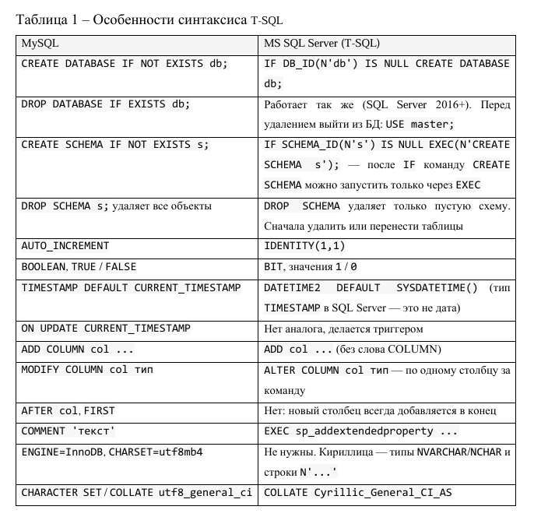
ТЕОРИЯ
Команды для проверки результата:
1) SELECT name FROM sys.databases; — список баз данных • SELECT name
2) FROM sys.schemas; — список схем текущей БД
3) EXEC sp_help 'схема.таблица'; — структура таблицы и ограничения
4) SELECT * FROM INFORMATION_SCHEMA.COLUMNS WHERE TABLE_NAME = 'имя'; — столбцы таблицы

ХОД РАБОТЫ

В каждом скрипте есть ошибки для MS SQL Server (в скобках —
сколько). Найдите их, исправьте и выполните.

Задание 8.1. Создание базы и схемы

Ошибок: 3
CREATE DATABASE IF NOT EXISTS hotel_db;
USE hotel_db
CREATE SCHEMA IF NOT EXISTS booking;

Найденные ошибки (3 шт.):
В T-SQL отсутствует синтаксис IF NOT EXISTS для команды CREATE DATABASE.
Пропущена точка с запятой после USE hotel_db, что может привести к ошибке парсинга следующего пакета.
В T-SQL нельзя использовать IF NOT EXISTS напрямую с CREATE SCHEMA. Проверка наличия схемы осуществляется через системную функцию SCHEMA_ID, а создание должно выполняться через динамический SQL (EXEC).
Код после изменений:
-- Шаг 1: Создаём базу, если её ещё нет
IF DB_ID(N'hotel_db') IS NULL
CREATE DATABASE hotel_db;
GO

-- Шаг 2: Переключаемся на созданную базу
USE hotel_db;
GO

-- Шаг 3: Создаём схему booking, если её нет
IF SCHEMA_ID(N'booking') IS NULL
EXEC(N'CREATE SCHEMA booking');
GO

Задание 8.2. Создание таблицы

Ошибок: 4
CREATE TABLE booking.rooms (
room_id INT PRIMARY KEY AUTO_INCREMENT,
room_number VARCHAR(10) NOT NULL UNIQUE,
price_per_night DECIMAL(8,2) CHECK (price_per_night > 0),
is_available BOOLEAN DEFAULT TRUE,
created_at TIMESTAMP DEFAULT CURRENT_TIMESTAMP
);
Найденные ошибки (4 шт.):
AUTO_INCREMENT — это синтаксис MySQL. В MS SQL Server используется IDENTITY(1,1).
Тип данных BOOLEAN отсутствует в T-SQL. Для логических значений используется тип BIT.
Ключевое слово TRUE не поддерживается как значение по умолчанию для BIT. Необходимо использовать 1.
Тип TIMESTAMP в SQL Server — это не дата, а версия строки (binary). Для хранения даты и времени нужно использовать DATETIME2 (или DATETIME), а функцию CURRENT_TIMESTAMP заменить на SYSDATETIME() или GETDATE().
Код после изменений:
CREATE TABLE booking.rooms
(
room_id INT PRIMARY KEY IDENTITY(1,1),
room_number VARCHAR(10) NOT NULL UNIQUE,
price_per_night DECIMAL(8,2) CHECK (price_per_night > 0),
is_available BIT DEFAULT 1,
created_at DATETIME2 DEFAULT SYSDATETIME()
);
GO

Задание 8.3. Изменение таблицы

Ошибок: 3
ALTER TABLE booking.rooms
ADD COLUMN floor TINYINT AFTER room_number;
ALTER TABLE booking.rooms
MODIFY COLUMN room_number VARCHAR(20);
Найденные ошибки (3 шт.):
Ключевое слово COLUMN при добавлении столбца в T-SQL не используется (нужно просто ADD).
Конструкция AFTER room_number не поддерживается в MS SQL Server. Новые столбцы всегда добавляются в конец таблицы.
Для изменения типа данных в T-SQL используется команда ALTER COLUMN, а не MODIFY COLUMN.
Код после изменений:
-- Добавляем столбец floor (он окажется в конце таблицы)
ALTER TABLE booking.rooms
ADD floor TINYINT;
GO

-- Изменяем тип/размер столбца room_number
ALTER TABLE booking.rooms
ALTER COLUMN room_number VARCHAR(20);
GO

Задание 8.4. Вставка номеров

Цель: сравнить автоматические имена ограничений с явными.

Ошибок: 3
INSERT INTO booking.rooms (room_number, price_per_night, is_available)
VALUES ('101', 3500.00, TRUE),
('102', 'три тысячи', 1),
('101', 4200.50, 0);
);
Найденные ошибки (3 шт.):
Использование TRUE вместо 1 для столбца типа BIT.
Передача строкового значения 'три тысячи' в столбец числового типа DECIMAL.
Нарушение ограничения UNIQUE: номер '101' уже был добавлен в первой строке. Третью строку нужно изменить на '103'. Также удалены лишние пробелы в строковых литералах.
Код после изменений:
INSERT INTO booking.rooms
(room_number, price_per_night, is_available)
VALUES
('101', 3500.00, 1),
('102', 3000.00, 1),
('103', 4200.50, 0);
GO

Задание 8.5. Таблица гостей

Ошибок: 2
CREATE TABLE booking.guests (
guest_id INT IDENTITY(1,1) PRIMARY KEY,
full_name VARCHAR(100) NOT NULL,
birth_date DATE
);
INSERT INTO booking.guests VALUES (1, 'Иванов Иван', '15.03.1990');
Найденные ошибки (2 шт.):
Синтаксическая ошибка: пробел в имени столбца guest _id. Должно быть guest_id.
Логическая ошибка T-SQL: попытка вставить явное значение (1) в столбец с IDENTITY без предварительного включения SET IDENTITY_INSERT ON. Правильнее вообще не передавать значение для IDENTITY. Также формат даты '15.03.1990' может вызвать ошибку в зависимости от языковых настроек сервера, безопаснее использовать стандарт YYYY-MM-DD.
Код после изменений:
-- Создание таблицы
CREATE TABLE booking.guests
(
guest_id INT IDENTITY(1,1) PRIMARY KEY,
full_name VARCHAR(100) NOT NULL,
birth_date DATE
);
GO

-- Вставка данных (guest_id не указываем — он автоинкрементный)
INSERT INTO booking.guests (full_name, birth_date)
VALUES (N'Иванов Иван', '1990-03-15');
GO

Задание 8.6. Удаление схемы (логическая ошибка)

Цель скрипта: полностью удалить схему booking.
Вопрос: почему скрипт упадёт и как его исправить?
DROP SCHEMA booking;
DROP TABLE booking.rooms;
DROP TABLE booking.guests;
Логическая ошибка:
В MS SQL Server команда DROP SCHEMA завершится ошибкой, если в схеме остаются какие-либо объекты (таблицы, представления и т.д.). Сначала необходимо удалить все таблицы, принадлежащие схеме, и только потом удалять саму схему.
Код после изменений:
-- Сначала удаляем все таблицы, принадлежащие схеме
DROP TABLE IF EXISTS booking.rooms;
DROP TABLE IF EXISTS booking.guests;
GO

-- Затем удаляем саму схему
DROP SCHEMA IF EXISTS booking;
GO

Задание 8.7. Удаление базы (логическая ошибка)

Цель скрипта: удалить hotel_db. Скрипт запускается сразу после
исправленного скрипта 8.1.
Вопрос: что пойдёт не так?
DROP DATABASE hotel_db;
Логическая ошибка:
Скрипт запускается сразу после задания 8.1, где выполнялась команда USE hotel_db. Это означает, что текущее подключение активно находится внутри базы hotel_db. SQL Server запрещает удалять базу данных, если вы в ней находитесь.
Код после изменений:
-- Сначала переключаемся на системную БД master
USE master;
GO

-- Теперь можно безопасно удалить базу
DROP DATABASE IF EXISTS hotel_db;
GO

ЗАКЛЮЧЕНИЕ

В ходе выполнения практической работы были отработаны навыки диагностики и исправления SQL-скриптов при адаптации их под диалект T-SQL (MS SQL Server).
Основные выводы:
Синтаксические различия: Подтверждено, что прямое копирование DDL-скриптов из MySQL в MS SQL Server невозможно. Такие конструкции, как AUTO_INCREMENT, BOOLEAN, MODIFY COLUMN или IF NOT EXISTS для схем, требуют замены на специфичные для T-SQL аналоги (IDENTITY, BIT, ALTER COLUMN, проверка через DB_ID/SCHEMA_ID).
Особенности типов данных: Выявлено, что тип TIMESTAMP в SQL Server не является аналогом временной метки из MySQL, а служит для отслеживания версий строк. Для хранения дат необходимо использовать DATETIME2.
Логические ограничения: На примерах удаления схем и баз данных убедился в строгости иерархии объектов в реляционных БД. Нельзя удалить контейнер (схему или БД), если в нем содержатся дочерние объекты, либо если к нему установлено активное подключение.
Целостность данных: Ограничения (UNIQUE, CHECK, IDENTITY) являются надежным барьером от некорректных данных, и попытки их обойти (вставка дубликатов, явная вставка в IDENTITY, передача строк вместо чисел) мгновенно пресекаются ядром СУБД.
Приобретенные навыки позволят в дальнейшей работе корректно проектировать базы данных в среде MS SQL Server, избегая типичных ошибок миграции и логических тупиков при администрировании.

СПИСОК ИСПОЛЬЗОВАННЫХ ИСТОЧНИКОВ

- Официальная документация Microsoft Learn. Язык Transact-SQL (T-SQL) [Электронный ресурс]. – Режим доступа: https://learn.microsoft.com/ru-ru/sql/t-sql/language-reference?view=sql-server-ver16
- Официальная документация Microsoft Learn. SQL Server Management Studio (SSMS) [Электронный ресурс]. – Режим доступа: https://learn.microsoft.com/ru-ru/ssms/sql-server-management-studio-ssms
- Методические рекомендации для оформления отчета (составлены Материковой А.А)

